**GUIA DE TRABAJO**

|  |  |  |  |
| --- | --- | --- | --- |
| **Nombre del Estudiante** |  | | **Curso:** 6° Básico |
| **Fecha:** SEMANA 6, del 4 al 8 de Mayo |
| **Docente:** | JACQUELINE ABARCA RUZ | **Asignatura:** | Ciencias Naturales |
| **OA** | 1 | **UNIDAD** | 1 |
| **Habilidades** | Explicar, reconocer, comprender |
| **Objetivo** | Reconocer, a través de actividades experimentales, los requerimientos de la fotosíntesis y los productos que se obtienen en este proceso, y comprender su importancia para los seres vivos. | | |



*Todos los seres vivos necesitan de materia y energía para vivir, y los seres humanos no somos la excepción. En la naturaleza los seres vivos pueden conseguir su alimento a través de dos mecanismos: fabricándolo u obteniéndolo de otro ser vivo.*

*Los seres vivos que fabrican su propio alimento se denominan autótrofos (de auto, uno mismo, y trofo, alimento). Algunos de estos organismos realizan un proceso conocido como fotosíntesis para producir glucosa, su alimento.*

*Los seres vivos que son incapaces de fabricar glucosa por sí solos y deben obtener su alimento de otros organismos, se denominan heterótrofos (de hetero, distinto y trofo, alimento). Entre estos seres vivos encontramos a los animales, los hongos y microorganismos como las bacterias y los protozoos*

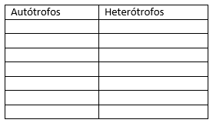Clasifica los siguientes organismos en autótrofos y heterótrofos según corresponda, ya sabiendo que todos aquellos que son capaces de fabricar su propio alimento son todas aquellas plantas, árboles, arbustos, etc.

Araña, oso, ardilla, rosa, pasto, zarza mora, pez, alga marina, canelo, helecho, cactus, perro, ratón, águila.

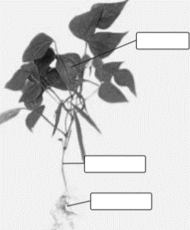

Para evaluar cuánto recuerdas del contenido de años anteriores, realiza la siguiente actividad

1. Rotula en los espacios de la fotografía el nombre de las estructuras generales de una planta.

2. Elabora en tu cuaderno una tabla con la función de las estructuras señaladas.

3. ¿Cuál es la función de los estomas?, ¿dónde se ubican?

Ciencias naturales- 6°- Pag 1

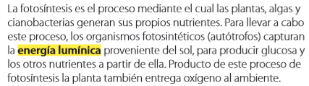

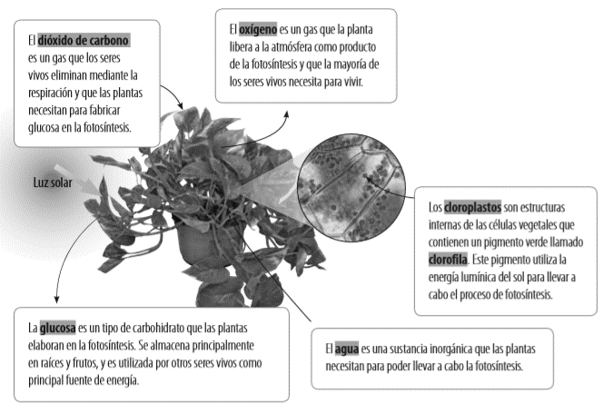



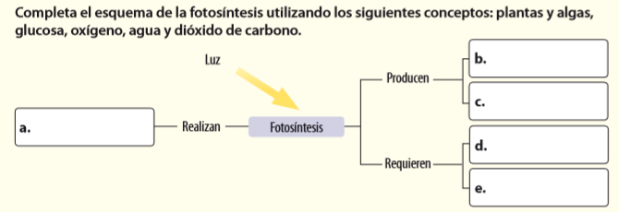

Ciencias naturales- 6°- Pag 2

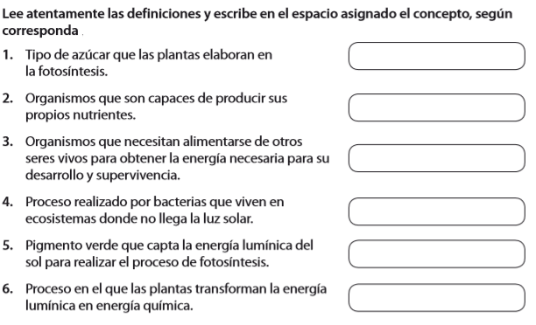

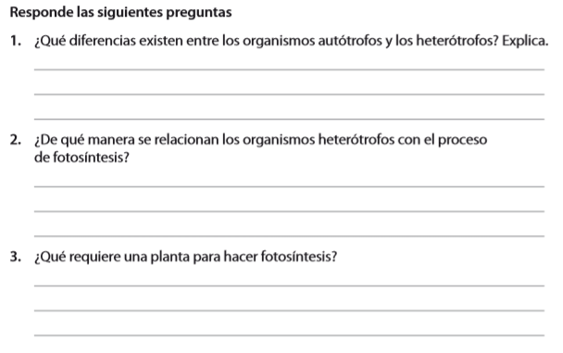

Ciencias naturales- 6°- Pag 3

**Estimado estudiante:**

Como docente confió en tu honestidad y necesito que utilices esta hoja al final de haber realizado tus ejercicios, ya que te entregó el solucionario con la finalidad que compares tu respuesta.

SI TIENES TODO BIEN FELICITACIONES SI TE EQUIVOCASTE CONOCERÁS DONDE ESTUVO TU ERROR. FELICITACIONES POR TU HONESTIDAD TU ERES CAPAZ TEN PRESENTE…

DE LOS ERRORES SE APRENDE

SOLUCIONARIO:

|  |  |
| --- | --- |
| Pregunta | Respuestas esperadas. |
| Actividad 1 |  |
| Actividad 2 |  |
| Antes de seguir |  |
| Actividad 3 | 1. Glucosa. 2. Autótrofos. 3. Heterótrofos. 4. Quimiosíntesis. 5. Cloroﬁla. 6. Fotosíntesis |
| Responder las preguntas | 1. Los organismos autótrofos son capaces de elaborar su propio alimento (nutrientes), mientras que los heterótrofos obtienen su alimento (nutrientes) consumiendo a otros seres vivos.  2. En la fotosíntesis se sintetizan los nutrientes que requieren los organismos heterótrofos para alimentarse.  3. para que una planta realice la fotosíntesis requiere luz, agua y dióxido de carbono. (CO2) |

Ciencias naturales- 6°- Pag 4